**Universidad Nacional Autónoma de México**

Facultad de Ingeniería

División de Ciencias Básicas

**Estructura de Datos y Algoritmos I**

*Alumno: _Bear Almaraz Miguel Ángel*

*Semestre 2021-2*

Nombre de la actividad:

***Actividad 05(Miércoles):***

***APUNTADORES***

*Fecha: 20/03/2021*

**Qué es un apuntador?**

Un Apuntador es una variable que contiene una dirección de memoria, la cual corresponderá a un dato o a una variable que contiene el dato. Debido a que los apuntadores trabajan directamente con la memoria, a través de ellos se accede con rapidez a la información almacenada.

La declaración de un apuntador de manera general es:

**Tipo_de_dato *nombre de apuntador**

Un Apuntador es una variable que contiene una dirección de memoria, la cual corresponderá a un dato o a una variable que contiene el dato

Un Apuntador es una variable que contiene una dirección de memoria, la cual corresponderá a un dato o a una variable que contiene el dato

Ejemplos de declaración: int *ptr, cont; float *res; short *bandera; char *mensaje;

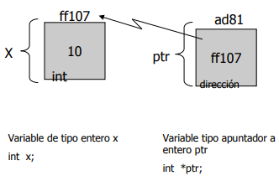

**Ejemplo de implementación en C**

// Programa que demuestra el uso basico de los apuntadores

#include “stdio.h”

#include “conio.h”

void main ( ) {

int var=1, *apun;

apun = &var;

// Inicialización del apuntador

printf(“\n Acceso directo, var= %d”, var);

printf(“\n Acceso indirecto, var= %d”, *apun);

// Se despliega la dirección de la variable de dos maneras

printf(“\n La dirección de var= %d”, &var);

printf(“\n LA dirección de var= %d”, apun);

getch( );

}